

**BỘ CÔNG THƯƠNG**

**TRƯỜNG ĐẠI HỌC CÔNG NGHIỆP TP. HỒ CHÍ MINH**

**KHOA CNTT**

**----🙣🕮🙡----**



**NỘP BÀI TẬP THỰC HÀNH**

***Module 1***

***Sinh viên thực hiện* : Phạm Đức Tài**

***Lớp* : DHKTPM18A**

**MSSV : 22634631**

***TP.HCM, ngày 10 tháng 01. năm 2024.***

# (3t) Xác định yêu cầu chức năng của hệ thống - mô hình hóa yêu cầu chức năng bằng sơ đồ use case

### Case study 2: Xây dựng website đặt tour du lịch trực tuyến

**Yêu cầu:**

1. *Xác định yêu cầu chức năng*

Khách hàng:

* Tìm kiếm tour
* Đặt tour
* Thanh toán
* Gửi yêu cầu thay đổi
* Hủy đặt tour
* Đăng nhập

Nhân viên:

* Tạo tour mới
* Cập nhật thông tin tour
* Quản lý đơn đặt tour
* Thống kê doanh thu
* Xử lý yêu cầu thay đổi hoặc hủy đặt tour
* Đăng nhập

Người quản lý:

* Quản lý nhân viên
* Phân công hướng dẫn viên
* Đăng nhập

Người quản trị:

* Phân quyền người dùng
* Cập nhật chức năng của hệ thống
* Đăng nhập

1. *Mô hình hóa yêu cầu chức năng, sử dụng sơ đồ use case.*

1. *Yêu cầu phi chức năng*

* *Giao diện đẹp, dễ sử dụng, bảo mật, chạy ổn định.*
* *Có tính bảo mật*
* *Có tính đúng đắn*
* *Độ tin cậy cao*

1. *Quy tắc nghiệp vụ*

Một khách hàng có thể đặt nhiều tour tại nhiều thời điểm khác nhau, một tour có thể từ 10 đến 40 khách.

Nếu sau 24g không thanh toán thì đơn đặt tour sẽ bị hủy.

Nếu yêu cầu hủy đặt tour trước ngày khởi hành 24g thì hệ thống chấp nhận và hoàn tiền 70% giá vé, nếu trước ngày khởi hành 12g thì được chấp nhận và hoàn 50% giá vé. Nếu trễ hơn thì không hoàn tiền.

Một tour có thể từ 2 đế 3 hướng dẫn viên, một hướng dẫn viên có thề hướng dẫn nhiều tour.

1. *Quy trình nghiệp vụ*

Khi tìm được một tour phù hợp, khách hàng có thể **đặt tour** trực tuyến, bằng cách điền thông tin đầy đủ vào form đặt tour, gồm các thông tin họ tên người đặt tour, số người lớn và số trẻ em tham gia tour, chọn hình thức thanh toán, hệ thống kiểm tra cú pháp hoặc kiểu dữ liệu của các thông tin nhập, nếu sai thì hệ thống yêu cầu nhập lại, nếu đúng thì hệ thống phải hiển thị thông báo đặt tour thành công, và đơn đặt tour sẽ được lưu vào hệ thống

### Case study 3: Xây dựng hệ thống quản lý thư viện của một trường đại học

1. *Xác định yêu cầu chức năng*

Độc giả:

* Tìm sách
* Đăng ký tài khoản
* Đăng nhập
* Đăng ký mượn sách
* Tìm sách điện tử

Thủ thư:

* Thêm sách mới
* Quản lý việc mượn và trả sách
* Thống kê sách đã cho mượn, số sách còn trong kho

1. *Mô hình hóa yêu cầu chức năng, sử dụng sơ đồ use case.*

1. *Yêu cầu phi chức năng*

Giao diện thân thiện dễ sử dụng, chương trình chạy ổn định

1. *Quy tắc nghiệp vụ*

Đọc giả phải tuân thủ quy định về việc mượn và trả, nếu trễ hạn sẽ bị phạt, quy định phạt như sau: nếu số ngày trễ hạn <7 ngày thì phạt 5% đơn giá sách. Nếu từ 7 ngày đến 15 ngày thì phạt 10% giá sách, nếu trên 15 ngày thì phạt 20% giá sách.

1. *Quy trình nghiệp vụ*

Khi cần mượn sách in thì độc giả phải đăng nhập vào hệ thống và thực hiện chức năng **đăng ký mượn sách**, bao gồm các thông tin: Mã sách, tên sách, tác giả, ngày mượn, ngày trả, khi đăng ký thành công thì độc giả đến gặp thủ thư để nhận sách.

# (6t) Viết đặc tả use case – mô hình hóa bằng Activity

2. Dựa vào **case** **study 2: “Xây dựng website đặt tour du lịch trực tuyến”,** sinh viên hãy viết đặc tả use case:

1. “**Đặt tour trực tuyến”** và vẽ sơ đồ activity biểu diễn đặc tả.

|  |  |
| --- | --- |
| Tên use case: | **Đặt tour trực tuyến** |
| Mô tả sơ lược | Cho phép người dùng đặt tour trực tuyến |
| Actor chính | Khách hàng |
| Actor phụ | Không có |
| Tiền điều kiện | Khách hàng phải đăng nhập |
| Hậu điều kiện | Hệ thống lưu tour của khách hàng vào cơ sở dữ liệu và cập nhật lại số đơn đặt tour |
| Luồng sự kiện chính | |
| Actor | System |
| 1. Người dùng sau khi tìm được tour và chọn chức năng đặt tour | 2. Hệ thống hiển thị form gồm những thông tin như họ tên người đặt tour, số người lớn, số trẻ em, hình thức thanh toán |
| 3. Người dùng nhập thông tin vào form và nhấn nút “Submit” | 4. Hệ thống kiểm tra cú pháp, định dạng và tính hợp lệ của thông tin nhập vào |
|  | 5. Hệ thống hiển thị đặt tour thành công và đơn đặt tour sẽ được lưu vào hệ thống |
| Luồng sự kiện thay thế | |
|  | 4.1. Nếu thông tin không hợp lệ, hệ thống báo lỗi và yêu cầu người dùng nhập lại  4.2. Quay lại bước 3 |

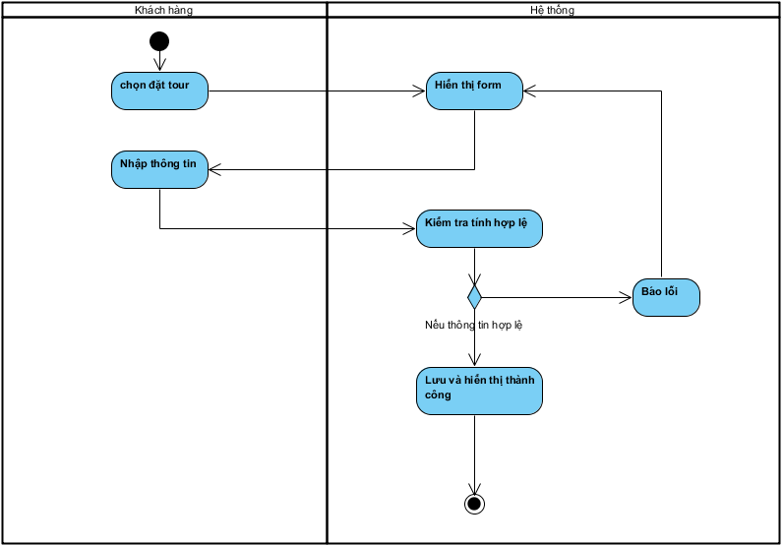

1. “**Tìm kiếm tour**”, và vẽ sơ đồ activity biểu diễn đặc tả

|  |  |
| --- | --- |
| Tên use case: | **Tìm kiếm tour** |
| Mô tả sơ lược | Cho phép người dùng tìm kiểm tour mà họ mong muốn |
| Actor chính | Khách hàng |
| Actor phụ | Không có |
| Tiền điều kiện | Không có |
| Hậu điều kiện | Người dùng đã xem được kết quả tìm kiếm và có thể thực hiện các hành động tiếp theo tùy thuộc vào yêu cầu cụ thể của họ. |
| Luồng sự kiện chính | |
| Actor | System |
| 1. Khách hàng chọn chức năng tìm kiếm | 2. Hệ thống hiển thị form tìm kiếm bao gồm Địa điểm khách hàng muốn đến, ngày khởi hành và địa điểm khởi hành |
| 3.Khách hàng nhập thông tin vào form và nhấn “tìm kiếm” | 4. Hệ thống tìm kiếm trong cơ sở dữ liệu |
|  | 5. Hệ thống hiển thị kết quả tìm được |
| 6. Khách hàng xem danh sách các tour phù hợp và chọn một tour từ danh sách | 7. Hệ thống hiển thị thông tin chi tiết về tour đã chọn |
| Luồng sự kiện thay thế | |
|  | 5.1. Hệ thống hiển thị không tìm thấy kết quả |
| 5.2. Khách hàng xác nhận | 5.3. Quay lại bước 2 của luồng sự kiện chính |
| 5.2.1. Khách hàng không xác nhận | 5.3.2. Đưa người dùng về giao diện chính |

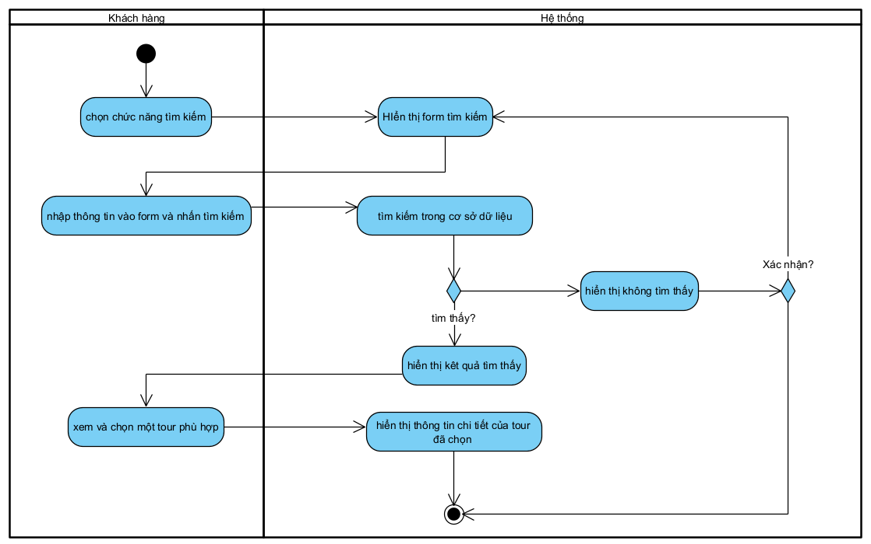

3. Dựa vào **case study 3: “Xây dựng hệ thống quản lý thư viện của một trường đại học”.** sinh viên hãy viết đặc tả use case:

**a. “Đăng ký mượn sách”** và vẽ sơ đồ activity biểu diễn đặc tả.

|  |  |
| --- | --- |
| Tên use case | Đăng ký mượn sách |
| Mô tả sơ lược | Cho phép người dùng đăng ký mượn sách |
| Actor chính | Độc giả |
| Actor phụ | Không có |
| Tiền điều kiện | Đăng nhập thành công và tìm được sách cần tìm |
| Hậu điều kiện | Lịch sử mượn sách được lưu vào hệ thống |
| Luồng sự kiện chính | |
| Độc giả | Hệ thống |
| 1. Người dùng chọn đăng ký mượn sách | 2. Hệ thống hiển thị form bao gồm mã sách, tên sách, tác giả, ngày mượn, ngày trả |
| 3. Người dùng nhập thông tin vào form và xác nhận | 4. Hệ thống kiểm tra |
|  | 5. Hệ thống hiển thị đăng ký thành công, thông báo độc giả đến gặp thủ thư để nhận sách và nhắc độc giả phải tuân thủ quy định về việc mượn và trả, nếu trễ hạn sẽ bị phạt |
| 6. Người dùng xác nhận | 7. Hệ thống chuyển người dùng về giao diện trước khi họ nhấn đăng ký mượn sách |
| Luồng sự kiện thay thế |  |
|  | 4.1.1. Hệ thống thông báo thông tin nhập sai  4.1.2. Hệ thống quay lại bước 2 |

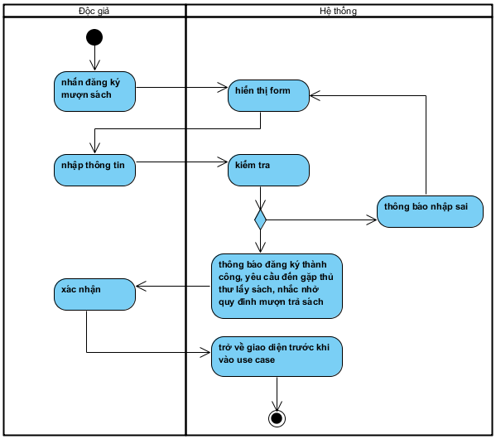

**b. “Quản lý việc mượn sách”** của actor thủ thư,vẽ sơ đồ activity

|  |  |
| --- | --- |
| Tên use case | Quản lý việc mượn sách |
| Mô tả sơ lược | Cho phép thủ thư quản lý việc mượn sách của độc giả |
| Actor chính | Thủ thư |
| Actor phụ | Không có |
| Tiền điều kiện | Đăng nhập thành công |
| Hậu điều kiện | Hệ thống cập nhật số sách có trong thư viện |
| Luồng sự kiện chính | |
| Thủ thư | Hệ thống |
| 1. Thủ thư chọn chức năng quản lý mượn sách | 2. Hệ thống hiển thị các đơn mượn sách và các nút chọn: thêm, xóa, sửa |
| 3.1. Thủ thư chọn chức năng thêm đơn mượn sách  3.2. Thủ thư chọn sửa đơn mượn sách 3.3. Thủ thư chọn xóa đơn mượn sách | 4.1. Hệ thống hiển thị form đơn mượn sách bao gồm mã số sinh viên hoặc mã số giảng viên, mượn cuốn sách nào, bao nhiêu cuốn, ngày giờ mượn, ngày trả.  4.2. Hệ thống hiển thị form với đầy đủ các thông tin hiện tại của đơn mượn sách  4.3. Hệ thống hiển thị thông báo “bạn có muốn chắc xóa đơn mượn sách này không” |
| 5.1. Thủ thư nhập thông tin vào form  5.2. Thủ thư sửa thông in trên form  5.3. Thủ thư nhấn xác nhận | 6.1. Hệ thống kiểm tra tính hợp lệ của thông tin được nhập  6.2. Hệ thống kiếm tra tính hợp lệ của thông tin được sửa  6.3. Hệ thống hiển thị thông báo xóa đơn mượn sách thành công |
|  | 7.1. Hệ thống hiển thị thông báo đơn mượn sách thành công  7.2. Hệ thống hiển thị thông báo sửa đơn mượn sách thành công |
| Luồng sự kiện thay thế | |
| 5.3.a. Thủ thư không xác nhận | 5.3.b. Quay lại bước 2 của luồng sự kiện chính |
|  | 6.1.a. Thông báo thông tin nhập không hợp lệ  6.2.a. Thông báo thông tin nhập không hợp lệ |

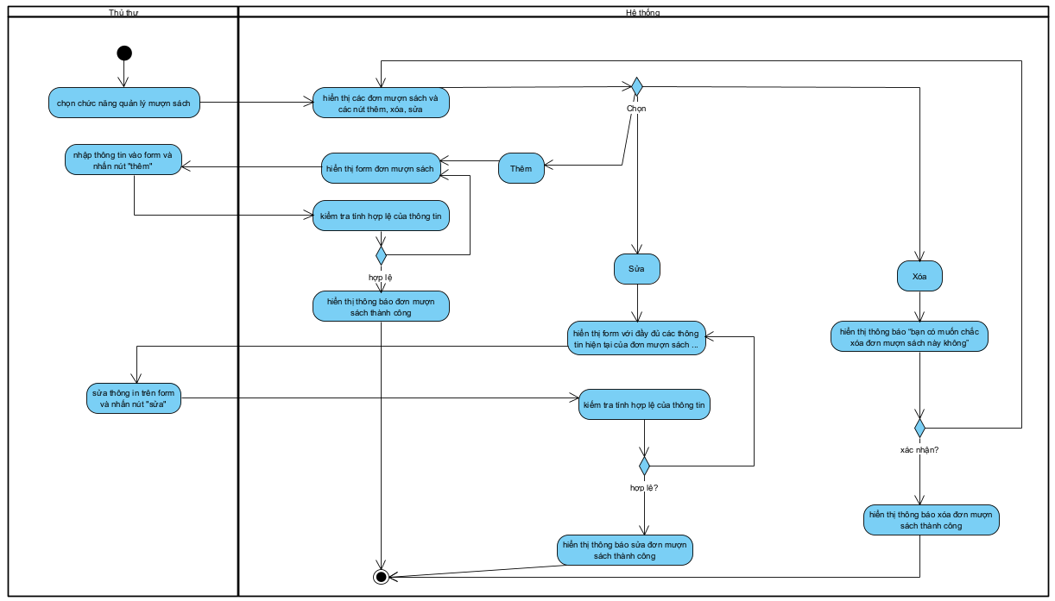

# Module 3. (6t) Phân tích cấu trúc hệ thống - Mô hình hóa bằng Domain

**case study 2**: “**Xây dựng website đặt tour du lịch trực tuyến”**

**1. Xác định các lớp khái niệm, tìm các thuộc tính cho mỗi lớp.**

|  |  |
| --- | --- |
| **Lớp khái niệm** | **Thuộc tính** |
| **Khách hàng** | Mã khách hàng  Tên khách hàng |
| **Địa điểm du lịch** | Vùng miền  Đặc điểm  Điểm tham quan  Địa danh nổi tiếng |
| **Tour** | Mã tour  Lịch trình  Thởi gian  Địa điểm  Dịch vụ  Thông tin khuyến mãi  Thởi gian khởi hành  Giá |
| **Loại tour** | Mã loại  Tên loại |
| **Đơn đặt tour** | Mã đơn  Họ tên người đặt tour  Số người lớn  Số trẻ em  Hình thức thanh toán |
| **Nhân viên** | Mã nhân viên  Tên nhân viên |
| **Người quản lý** | Mã người quản lý  Tên người quản lý |
| **Hướng dẫn viên** | Mã nhân viên  Tên nhân viên |

2. Xác định loại mối quan hệ giữa các lớp, ứng với mỗi quan hệ, xác định lượng số.

|  |  |  |
| --- | --- | --- |
| **Quan hệ** | **Loại quan hệ** | **Giải thích** |
| Khách hàng – Đơn đặt tour | Association | Một khách hàng có thể đặt nhiều tour tại nhiều thời điểm khác nhau, một tour có thể từ 10 đến 40 khách.so |
| Đơn đặt tour – Tour | Association | Một tour có thế có nhiều đơn đặt tour, một đơn đặt tour chỉ thuộc một tour |
| Địa điểm du lịch - Tour | Association | Một tour có thế có nhiều địa điểm du lịch, một địa điểm du lịch của thể thuộc nhiều tour |
| Tour – Loại Tour | Aggregation | Một loại tour có thể có nhiều tour và một tour chỉ thuộc về một loại tour |
| Tour – Hướng dẫn viên | Association | Một tour có thể từ 2 đế 3 hướng dẫn viên, một hướng dẫn viên có thề hướng dẫn nhiều tour. |
| Đơn đặt tour – Nhân viên | Association | Một nhân viên có thể quản lý nhiều đơn đặt tour, một đơn đặt tour chỉ thuộc một nhân viên quản lý |
| Người quản lý – Nhân viên | Association | Một người quản lý có thể quản lý nhiều nhân viên và một nhân viên chỉ thuộc quản lý của một người |
| Lớp kết hợp Chi tiết địa điểm và tour |  | Lớp liên kết giữa 2 lớp Địa diểm – tour có quan hệ * và * |
| Lớp kết hợp Chi tiết hướng dẫn viên và tour |  | Lớp liên kết giữa 2 lớp Hướng dẫn viên và tour có quan hệ * và * |

**3. Vẽ sơ đồ Domain**

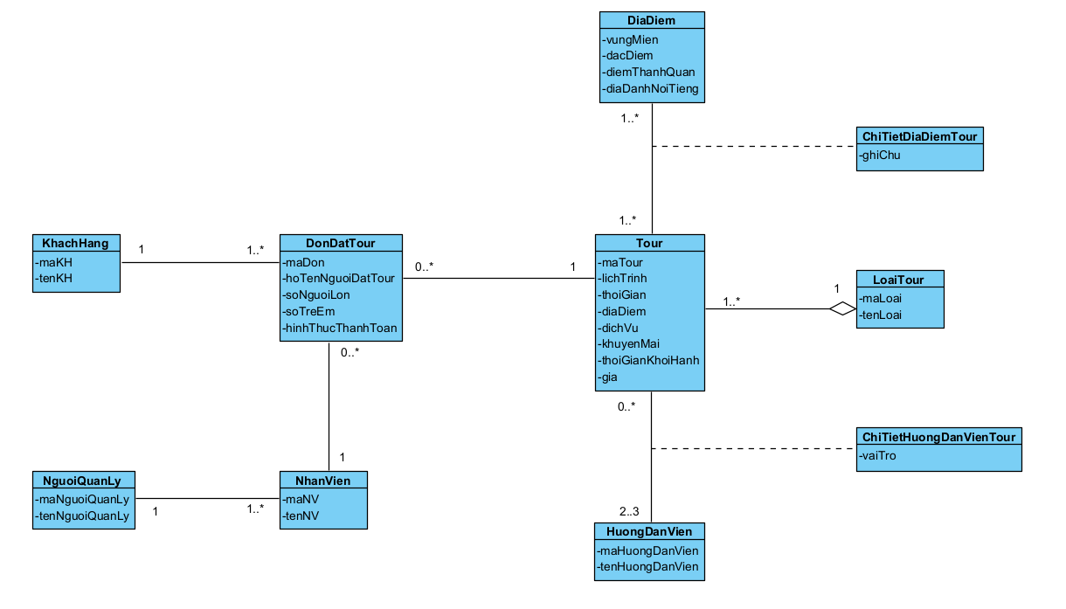

**case study 3: Xây dựng hệ thống quản lý thư viện của một trường đại học”.**

**1. Xác định các lớp khái niệm, tìm các thuộc tính cho mỗi lớp.**

|  |  |
| --- | --- |
| **Lớp khái niệm** | **Thuộc tính** |
| **Sách in** | * Loại bìa * Trọng lượng * Kích thước * Chất lượng in |
| **Sách điện tử** | * Dạng file * Khích thước file |
| **Loại sách** | * Mã loại * Tên loại * Mã giá sách |
| **Sách** | * Mã đầu sách * Tên đầu sách * Tác giả * Đơn giá * Năm xuất bản * Nhà xuất bản * Số lượng bản in * Thông tin tóm tắt nội dung |
| **Độc giả** | * Mã tài khoản * Mật khẩu |
| **Giảng viên** | * Mã giảng viên * Tên giảng viên |
| **Sinh viên** | * Mã sinh viên * Tên nhân viên |
| **Phiếu mượn** | * Mã sách * Tên sách * Tác giả * Ngày mượn * Ngày trả |

2. Xác định loại mối quan hệ giữa các lớp, ứng với mỗi quan hệ, xác định lượng số.

|  |  |  |
| --- | --- | --- |
| **Quan hệ** | **Loại quan hệ** | **Giải thích** |
| **Loại sách - Sách** | Aggregation | Một loại sách có một hoặc nhiều sách và một sách chỉ thuộc một loại sách |
| **Sách điện tử - Sách** | Inheritance | Sách điện tử kế thừa các thuộc tính của Sách |
| **Sách in - Sách** | Inheritance | Sách in kế thửa các thuộc tính của Sách |
| **Sách in – Phiếu mượn** | Association | Một sách in có thể thuộc không hoặc nhiều phiếu mượn, một phiếu mượn có thế có một hoặc nhiều sách in |
| **Độc giả - Phiếu mượn** | Asscociation | Một độc giả có thể có nhiều phiếu mượn và một phiếu mượn chỉ thuộc về một độc giả |
| **Giảng viên – Độc giả** | Association | Độc giả có thế không hoặc là một giảng viên, một giảng viên có thể không hoặc là một độc giả |
| **Sinh viên – Độc giả** | Association | Độc giả có thế là không hoặc là một sinh viên, một sinh viên có thể không hoặc là một độc giả |
| **Lớp kết hợp Sách in – Phiếu mượn** |  | Lớp liên kết giữa 2 lớp Sách in – Phiếu in có quan hệ * và * |

**3. Vẽ sơ đồ Domain**

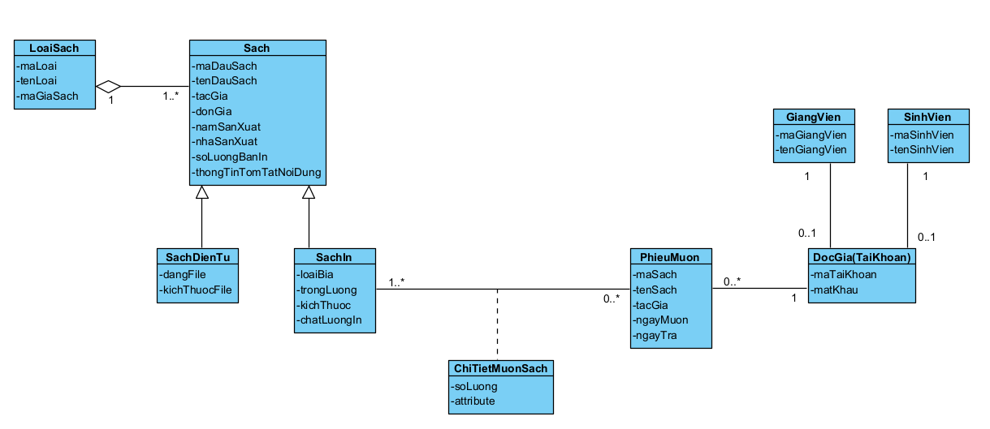

# Module 4. (6t) Thiết kế hệ thống - Sử dụng sơ đồ Sequence – Hiệu chỉnh sơ đồ Domain thành sơ đồ Class

2. Dựa vào case **study 1**, Sinh viên thực hiện phân tích chức năng “**xem điểm”** của actor sinh viên, bao gồm các bước tương tự câu 1.

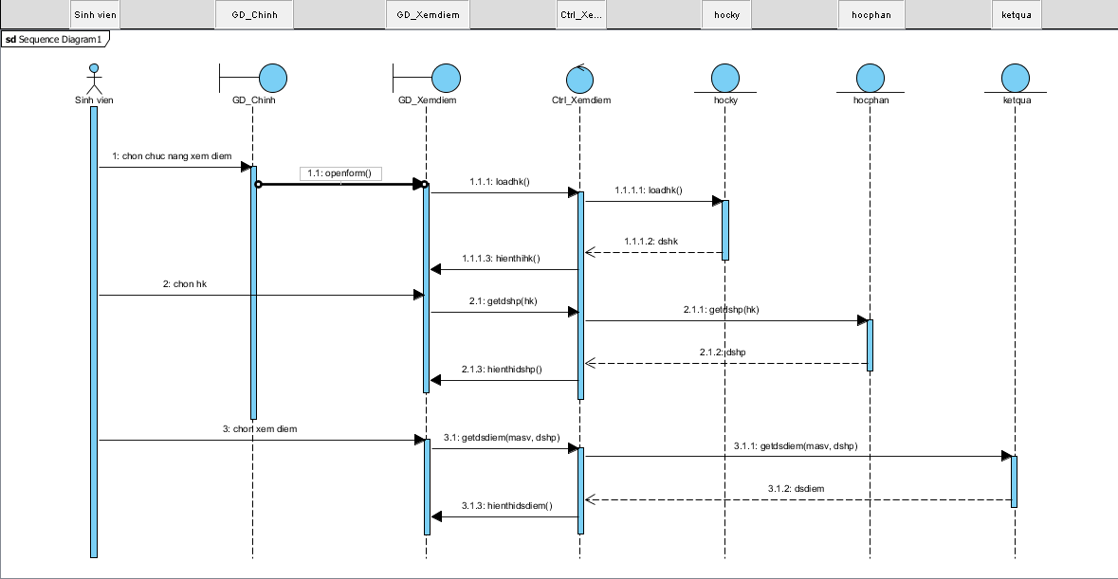

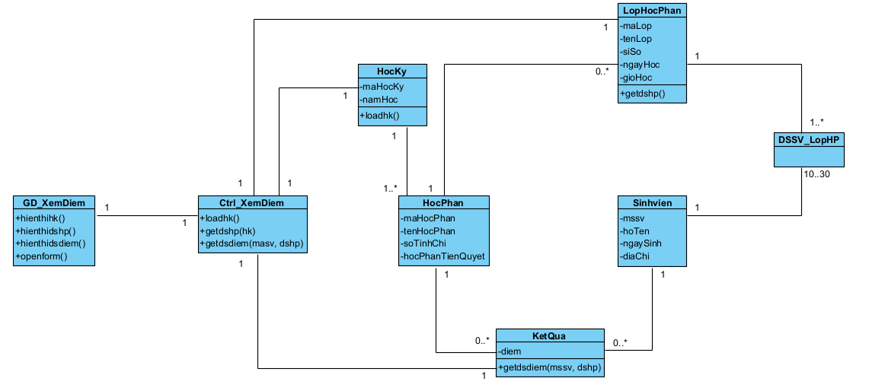

3. Dựa vào case **study 2,** sinh viên phân tích chức năng “**Đặt tour du lịch**”.

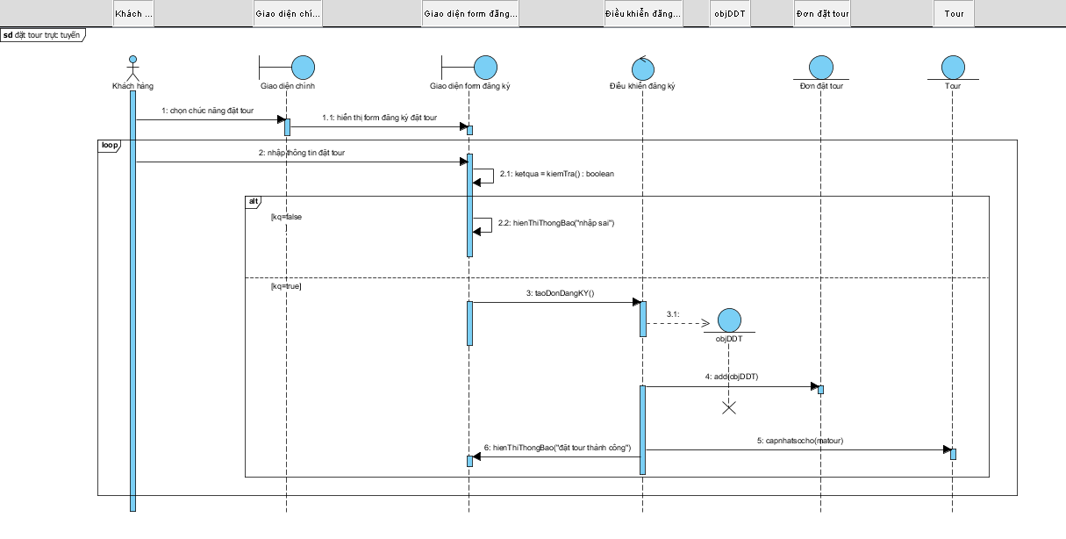

4. Dựa vào case **study 3**, sinh viên hãy phân tích chức năng “**Đăng ký mượn sách**”



